ZDRAVO ŽIVIM – igra vlog (sreda 15. 04. 2020)

Z otroci vodimo pogovor, npr. Ali je tržnica ustanova? Ali je tržnica trgovina? Ali je tržnica tovarna? Kaj pa je lekarna? Ali je zdravstveni dom ustanova? Kdo dela v zdravstvenem domu? Kdaj ga obiščemo? Kako se obnašamo kot kupci, bolniki ...?
Igrajte se z njimi, kjer boste prodajalci, zdravniki, bolniki...
Pozorni ste na vljudno vedenje.
Igrajte se z njimi, razdelite si vloge npr. v ambulanti, lekarni, drogeriji, trgovini z živili, na tržnici.
- Pri zdravniku (če imamo možnost pripravimo pravi termometer, stetoskop ali igralni
set – zdravniški kovček)
Bolnik zdravniku opiše svoje težave, zdravnik mu svetuje, predpiše zdravila, medicinska sestra mu obveže rano ...

- V drogeriji (uporabimo embalaže krem, šamponov, kopeli ...). Kupec kupuje pripomočke za osebno higieno, napitke … prodajalec mu svetuje.

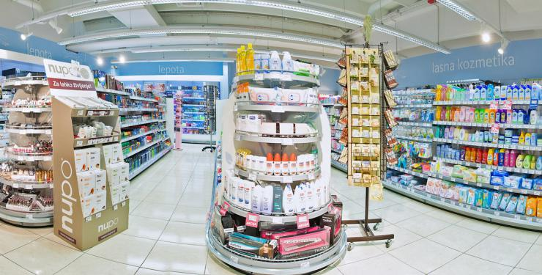

- V trgovini z živili (pripravimo embalažo različnih izdelkov) Kupec bi rad pripravil zdravo kosilo. Kaj vse mora kupiti? ...

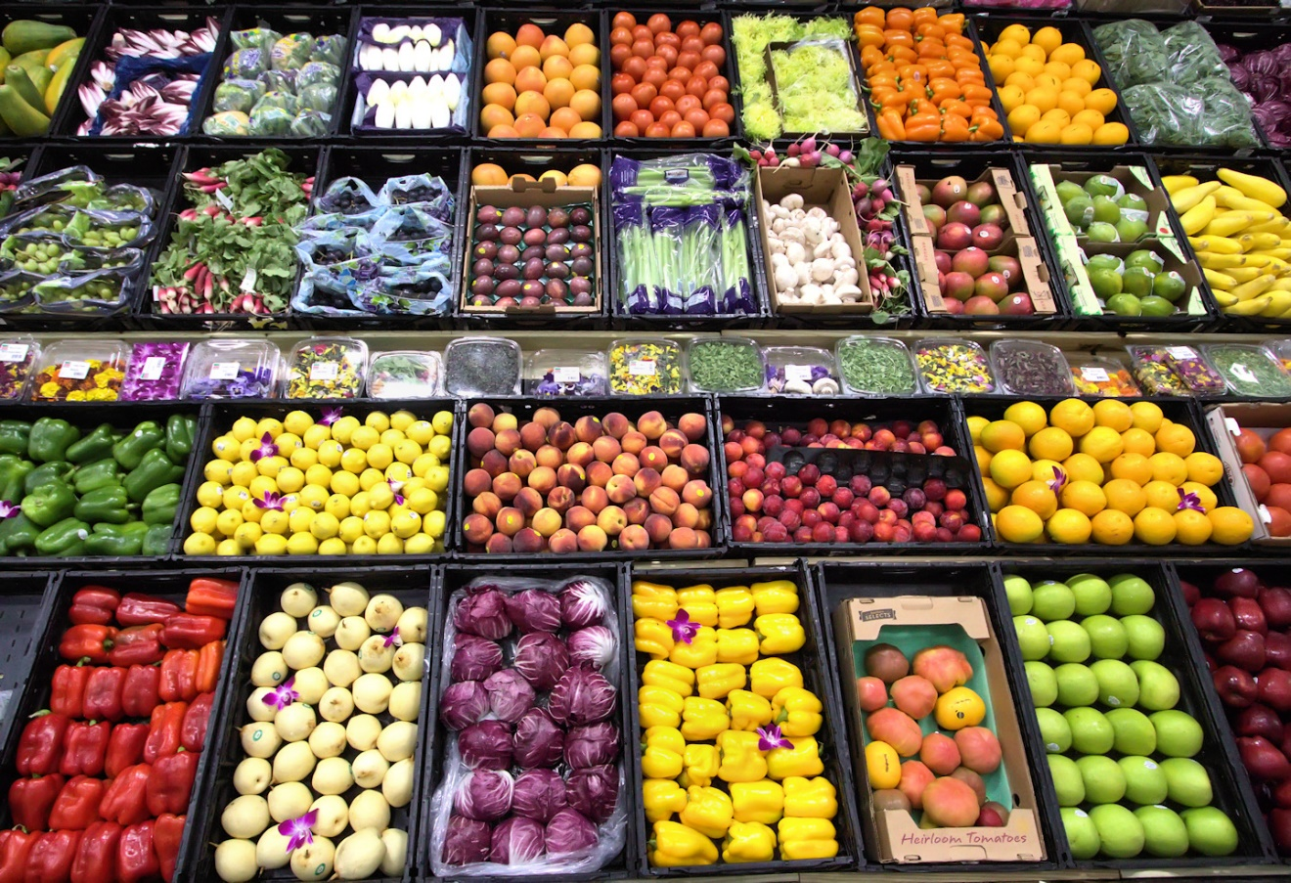

Lepo bodite učiteljica Katarina

